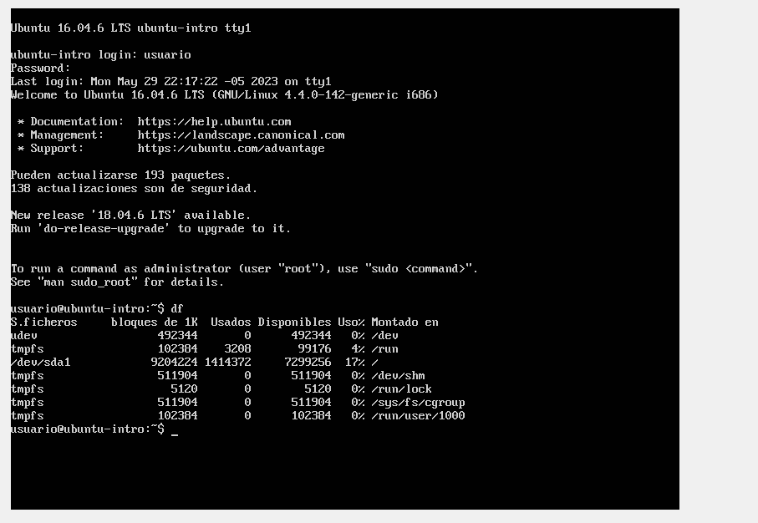

Muestra los archivos y directorios del directorio actual.

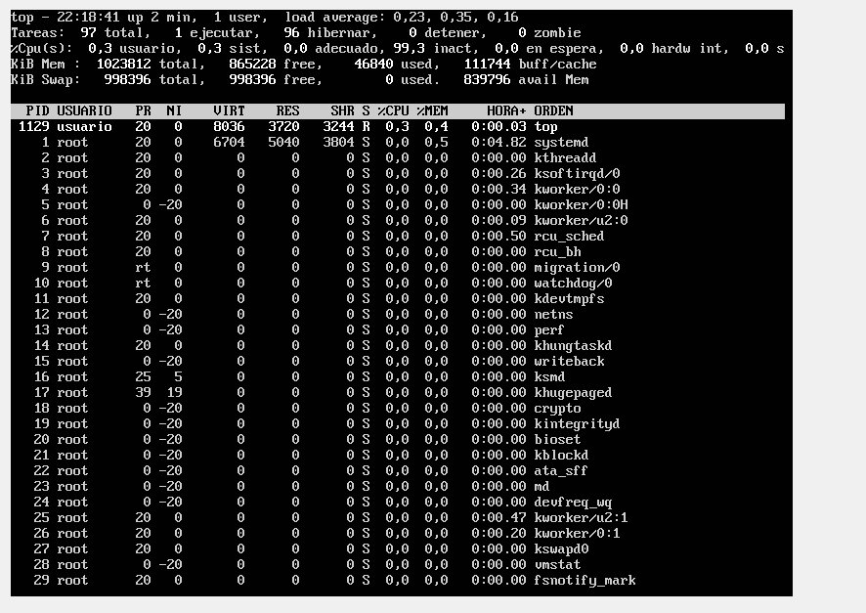

Parece ser que muestra los detalles de los recursos de la cpu.